Parmi les cellules atteintes, certaines ne seront qu'au stade inflammatoire, ce qui explique la réversibilité parfois spectaculaire de certains états, mais beaucoup vont se trouver condamnées.
Et le capital de cellules nerveuses n'est jamais renouvelable. D'où des paralysies dont la gravité comme la diffusion peut être extrêmement variable, le plus souvent asymétrique, fantaisiste même, reflétant la distribution aléatoire des agressions virales et l'atteinte des unités motrices (ensemble des fibres musculaires innervées par un seul neurone moteur, dont le corps cellulaire est dans la corne antérieure).
Cambodian Handicraft Association
CHA, qu'est ce que c'est? The Cambodian Handicraft Association (CHA), ou l'Association Cambodgienne de l'Artisanat en français, vient en aide aux victimes des mines antipersonnelles et aux victimes de la poliomyélite.
L'organisation travaille avec des rescapés et leur entourage afin de leur donner une chance de reconstruire leur vie. Plusieurs années de conflits ont fragilisé le Cambodge avec, par exemple, des millions de mines antipersonnelles enterrées dans les sols des villages.
Aujourd’hui environ 40,000 Cambodgiens souffrent des dégâts causes par ces mines. En effet, il leur sera quasiment impossible de trouver du travail du fait de leur handicap. C’est pour essayer de trouver des solutions à ces problems que CHA a été créé. Deplis janvier 2000, CHA accueille dans son programme plusieurs personnes. L’association apprend aces personnes de nombreux métiers traditionnels comme le tissage, la couture, la vente, etc. A la fin de se programme, les étudiants de CHA peuvent s’introduire à nouveau dans la société avec les connaissances de bases necessaries pour construire leurs propres affaires. Le but principal de CHA est de rendre la vie des handicapés meilleure. L'association travaille sur la législation pour promouvoir le traitement équitable et l'engagement des victimes de mines antipersonnelles.
Il ne faut pas oublier que les employeurs cambodgiens se refusent d'engager des handicapés. De ce fait, la majorité des victimes des mines continuent à être "forçés" à mendier dans les rués. CHA continue de se développer car les besoins de étudiants se développent également. L'étendue de la • gamme t la qualité de ses produits font que CHA est le leader dans la production artisanale à Ph nom Penh et à Siem Reap. Le succès du prograrnme de CHA est démontré jour après jour par le succès de ses diplômés. En proposant l'apprentissage d'un nouveau métier et en payant ses étudiants convenablement, CHA sauve et continuera à sauver des vies.

L’Association Cambodgienne de L’Artisanat

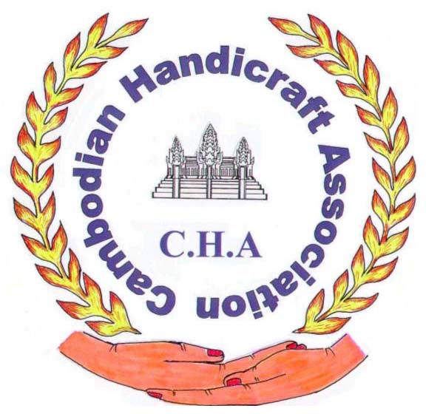

Les produits artisanaux de la CHA

Des sacs, des cadres de photos, des sets de tables ou encore des pantoufles…. Tours ces articles aux couleurs chatoyantes sont tissés à la main par les members de CHA. Les matières utilisées dans la conception des produits sont essentiellement de la soie ou du cotton.
Consultez notre catalogue pour découvrir une selection de ces produits. Vous avez la possibilitié de passer directment vos commandes en ligne.
Pour en savoir plus sur leur confection, lisez notre page consacrée àla fabrication des articles textiles de la CHA.
Les mines antipersonnel
Ce qu'il faut savoir, c'est qu'il existe deux genres de mines terrestres - la mine antichar (ou anti-véhicule) et la mine antipersonnel.
En tout, il existe plus de 200 différents types de mines terrestres, fabriquées dans plus de 50 pays. Elles vont de la simple boîte de bols chargée de dynamite à la mine "magnétique" perfectionnée qui peut être calibrée pour exploser sous la partie la plus vulnérable d'une véhicule.
Selon le genre de blessures recherchée, il existe deux types de mines antipersonnel : à effet de souffle ou à déflagration.
Les mines à effet de souffle causent des blessures en provoquant une explosion vers le haut, qui détruit une partie de la jambe et fait pénétrer de la saleté et des débris dans la blessure. Après le démembrement initial, l'infection progresse et exige souvent, avec le temps, l'amputation d'une autre partie de la jambe. Les mines les plus courantes de ce type sont la M-14, de fabrication américaine et dotée d'une enveloppe plastique, et les PMN et PMN2, de fabrication soviétique. Il s'agit des deux mines de prédilection utilisées au Cambodge et qui ne peuvent être désamorcées.
Les mines à fragmentation explosent sous l'effet d'une pression ou grâce à un dédencheur à fil tendu. Des fragments de métal ou de plastique sont alors projetés dans un «rayon létal». La victime peut souffrir de traumatismes, être mutilée et mourir lentement ou rapidement, selon la puissance de la mine et la proximité à laquelle elle se trouvait de celle-ci.
Parmi les mines à fragmentation, on retrouve le modèle soviétique POMZ2, la Claymore USM-18 et la Valsella Valmara 69, produite en Italie et à Singapour….
La Claymore a un rayon létal de 50 mètres, et la Valsella projette plus de 1 000 fragments de métal dans un rayon de plus de 25 mètres.
La neutralisation des mines exige une formation spécialisée et demeure un processus fastidieux et dangereux. Les mines sont souvent conçues et posées pour en rendre la détection la plus difficile possible.
En outre, les progrès technblogiques aggravent le problème percé que la plupart des mines modernes sont maintenant faites de plastique et peuvent ne contenir que d'Infimes particules de métal, voire aucune. Les nouveaux modèles peuvent également contenir des allumeurs électroniques perfectionnés qui rendent le déminage encore plus dangereux.
De tous les pays aux prises avec des problèmes de mines terrestres, c'est le Cambodge qui se trouve dans la situation la plus grave. Les experts estiment qu'il s'y trouve entre sept et neuf millions de mines terrestres et qu'en conséquence, „plus de 300 Cambodgiens sont tués ou mutilés chaque mols.
La plupart des victimes sont des femmes et des enfants qui vaquent à leurs occupations quotidiennes. Pays de huit millions d'habitants, le Cambodge compte plus de 30 000 amputés, soit une personne sur 236,
La poliomyélite
La poliomyélite est une maladie infectieuse virale (à virus) qui peut entraîner des paralysies plus ou moins graves, plus ou moins diffuses, être rapidement mortelle en cas d'atteinte " haute ", respiratoire surtout, aussi bien que récupérer en totalité ou rester inapparente, ce qui ne l'empêche pas d'être contagieuse. Dans sa forme paralytique, elle entraîne une atteinte exclusivement motrice.
Véritable fléau dans les années 40-50, cette maladie a aujourd'hui sauf exception disparu des pays industrialisés et de toute une partie du monde. Elle pourrait être, après la variole, la seconde maladie virale éradiquée par la vaccination. Pourtant des moyens sont encore nécessaires car il reste des personnes infectées par la maladie et surtout énormément de personnes souffrant de ses conséquences.

www.cha-cambodia.org
E-Mail: wthanchashop@online.com.kh
Telefon-Vorwahl +855
Tel: 012916786
House # 1, Street 350, Phnom Penh, Cambodia
www3.online.com.kh/users/wthanchashop

